第十章 概率
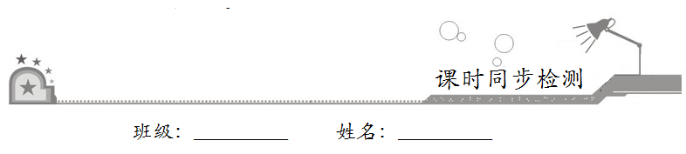
10.1.4 概率的基本性质

- 基础巩固
1．甲、乙两人投篮，投中的概率分别为0.6，0.7，若两人各投2次，则两人投中次数不等的概率是（ ）
A．0.6076 B．0.7516 C．0.3924 D．0.2484
2．若某群体中的成员只用现金支付的概率为0.4，既用现金支付也用非现金支付的概率为0.3，则不用现金支付的概率为（ ）
A．0.4 B．0.3 C．0.7 D．0.6
3．从四件正品、两件次品中随机取出两件，记“至少有一件次品”为事件，则的对立事件是（ ）
A．至多有一件次品 B．两件全是正品 C．两件全是次品 D．至多有一件正品
4．从装有4个红球和3个白球的袋中任取2个球，那么下列事件中，是对立事件的是（ ）
A．至少有1个白球；都是红球 B．至少有1个白球；至少有1个红球
C．恰好有1个白球；恰好有2个白球 D．至少有1个白球；都是白球
5．袋内分别有红､白､黑球3，2，1个，从中任取2个，则互斥而不对立的两个事件是（ ）
A．至少有一个白球；都是白球 B．至少有一个白球；至少有一个红球
C．恰有一个白球；一个白球一个黑球 D．至少有一个白球；红､黑球各一个
6．如果事件A与B是互斥事件，且事件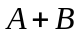的概率是0.8，事件A的概率是事件B的概率的3倍，则事件A的概率为（ ）
A．0.2 B．0.4 C．0.6 D．0.7
7．从一批产品中取出三件产品，设事件A为“三件产品全不是次品”，事件B为“三件产品全是次品”，事件C为“三件产品至少有一件是次品”，则下列结论正确的是（ ）
A．B与C互斥 B．任何两个均互斥
C．A与C互斥 D．任何两个均不互斥
8．下列叙述错误的是（ ）
A．若事件发生的概率为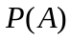，则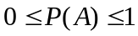
B．随机抽样都是不放回抽样，每个个体被抽到的可能性相等
C．线性回归直线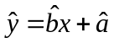必过点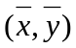
D．对于任意两个事件和，都有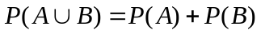
9．从、、、这个数中一次随机地取个数，记所取的这个数的和为，则下列说法错误的是（ ）
A．事件“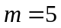”的概率为
B．事件“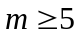”的概率为
C．事件“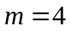”与事件“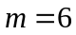”为互斥事件
D．事件“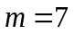”与事件“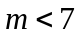”互为对立事件
10．甲、乙两人进行象棋比赛，已知甲胜乙的概率为0.5，乙胜甲的概率为0.3，甲乙两人平局的概率为0.2．若甲乙两人比赛两局，且两局比赛的结果互不影响，则乙至少赢甲一局的概率为（ ）
A．0. 36 B．0. 49 C．0. 51 D．0. 75
11．某电视台的夏日水上闯关节目中的前四关的过关率分别为，，，，只有通过前一关才能进入下一关，其中，第三关有两次闯关机会，且通过每关相互独立.一选手参加该节目，则该选手能进入第四关的概率为（）
A．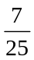 B． C．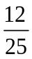 D．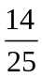
12．围棋盒子中有多粒黑子和白子，已知从中取出2粒都是黑子的概率为，从中取出2粒都是白子的概率是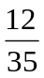．则从中任意取出2粒恰好是同一色的概率是
A． B．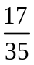 C． D．1
- 拓展提升
13．甲、乙两人各进行3次射击，甲每次击中目标的概率为，乙每次击中目标的概率为.
（1）求乙至多击中目标2次的概率；
（2）求甲恰好比乙多击中目标2次的概率.
14．根据某省的高考改革方案，考生应在3门理科学科（物理、化学、生物）和3门文科学科（历史、政治、地理）的6门学科中选择3门学科参加考试.根据以往统计资料，1位同学选择生物的概率为0.5，选择物理但不选择生物的概率为0.2，考生选择各门学科是相互独立的.
（1）求1位考生至少选择生物、物理两门学科中的1门的概率；
（2）某校高二段400名学生中，选择生物但不选择物理的人数为140，求1位考生同时选择生物、物理两门学科的概率.

